**系统需求说明书-打印（包括模板、补打）**

|  |  |  |
| --- | --- | --- |
| 作者 | 程霄宇 | |
| 版本号 | 操作 | 时间 |
| V1.0 | 新增 | 2016-4-27 |

1 用例模型 3

2 用例描述 4

2.1用例描述——新增打印模板 4

2.2用例描述——设计打印模板 7

2.3用例描述——打印机设置 9

2.4用例描述——执行打印任务 11

2.5用例描述——查看打印队列 13

2.6用例描述——单据补打 15

3规则 17

3.1前置打印（手动波次打印、自动波次打印、补打）匹配规则 17

3.2后置打印（手动打印）匹配规则匹配规则 18

3.3编号规则 19

3.4电子面单单号获取（待定） 19

3.5打印机换纸规则（商品清单、纸质面单） 19

3.6后置打印信息传递规则 20

4非功能性需求 21

4.1性能需求 21

4.2兼容性需求 21

# 1 用例模型



# 2 用例描述

## 2.1用例描述——新增打印模板

|  |  |
| --- | --- |
| **概述** | 打单员新增一个打印模板。 |
| **前置条件** | 打单员需要打印某种单据，登陆系统。 |
| **基本流** | 1 打单员进入打印模板界面，点击“新增”按钮   * 1.1  系统弹出“新增模板”对话框   2  打单员输入模板名称，选择模板类型，点“确定”   * 2.1  系统新增一个打印模板，并置于模板列表首位。 |
| **备选流1** | 在基本流2，打单员如果选择模板类型为电子面单或纸质面单，则此时运输单位项为必选，打单员需要选择运输单位。 |
| **备选流2** | 在基本流2，打单员如果选择模板类型为商品清单，则所属店铺项为必选，打单员需要选择所属店铺。 |
| **系统规则** | 选择运输单位的条件:如果模板类型为电子面单或纸质面单，则运输单位项为必选；如果模板类型为其它单据，则运输单位项为空。如果模板类型为商品清单，则所属店铺项为必选；如果模板类型为其它单据，则所属店铺项为空 |

业务流程图：





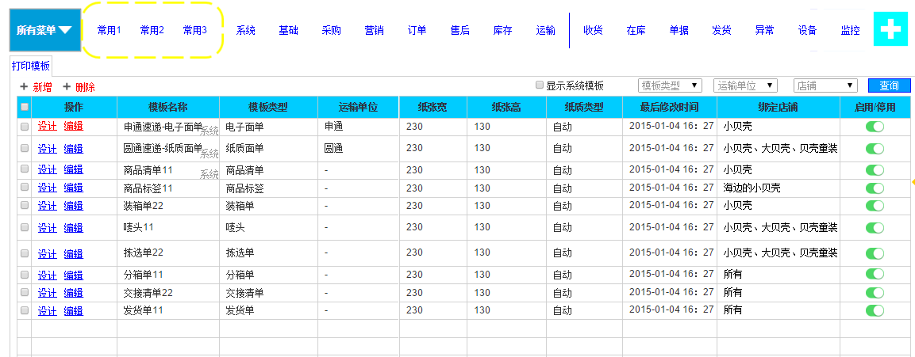

打印模板界面

**界面说明：**

* 新增：新增一个模板，弹出“新增模板”窗口，新增的模板默认显示在列表首位，新增的模板字段、表格套用系统初始模板，可设计、修改；

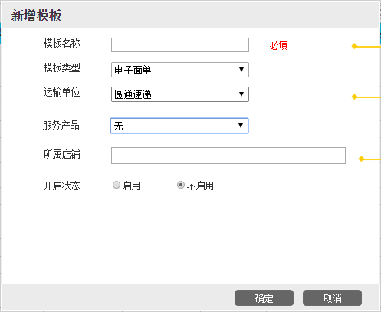

新增模板

输入模板名称，选择模板类型、运输单位、所属店铺、开启状态后确认；模板类型选为电子面单、菜鸟电子面单、纸质面单时，运输单位选择项为必选；模板类型选为商品清单时，所属店铺选择项为必选，如果有其它商品清单选择了店铺，则这些店铺的状态变为不可选状态。

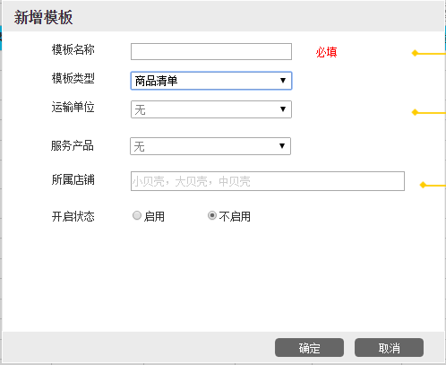

新增商品清单

* 编辑：选中一个模板，点“编辑”，可以对模板名称、类型、运输单位、服务产品、所属店铺、开启状态等属性进行修改
* 设计：点击某个模板前的“设计”按钮，可进入该模板的设计界面进行操作
* 删除：点击某个模板前的“删除”按钮，可删除该模板，系统初始模板不能删除
* 启用/停用：指定模板的开关项，某一模板类型（面单以模板类型+运输单位+服务产品区分；商品清单以模板类型+店铺区分）中只允许一项处于启用状态
* 查询：可按模板类型、运输单位、所属店铺进行查询
* 显示系统模板：默认不勾选，勾选后显示系统模板；系统初始配置了一整套模板，不可删除

**列表字段：**

模板名称、模板类型、运输单位、纸张宽、纸张高、纸质类型、最后修改时间、所属店铺

## 2.2用例描述——设计打印模板

|  |  |
| --- | --- |
| **概述** | 打单员设计模板列表中的某一个打印模板。 |
| **前置条件** | 打单员需要设计打印模板，登陆系统。 |
| **基本流** | 1 打单在打印模板界面点击某一个打印模板前的“设计”按钮   * 1.1  系统进入该打印模板的模板设计界面   2  打单员点击界面右侧的打印项按钮，左侧模板区出现该打印项的字段，打单员可拖动该字段到设计区内任意区域  3  打单员点“保存”，设计完成的模板保存到系统中。 |
| **备选流1** | 在基本流的 2，打单员如果需要删除某个打印项的字段，则选中该打印项，点击工具栏的按钮即可。 |
| **备选流2** | 在基本流的 2，打单员如果需要插入一个自定义的打印项，则点击界面右侧自定义打印项即可。 |
| **系统规则** | 无 |

业务流程图：





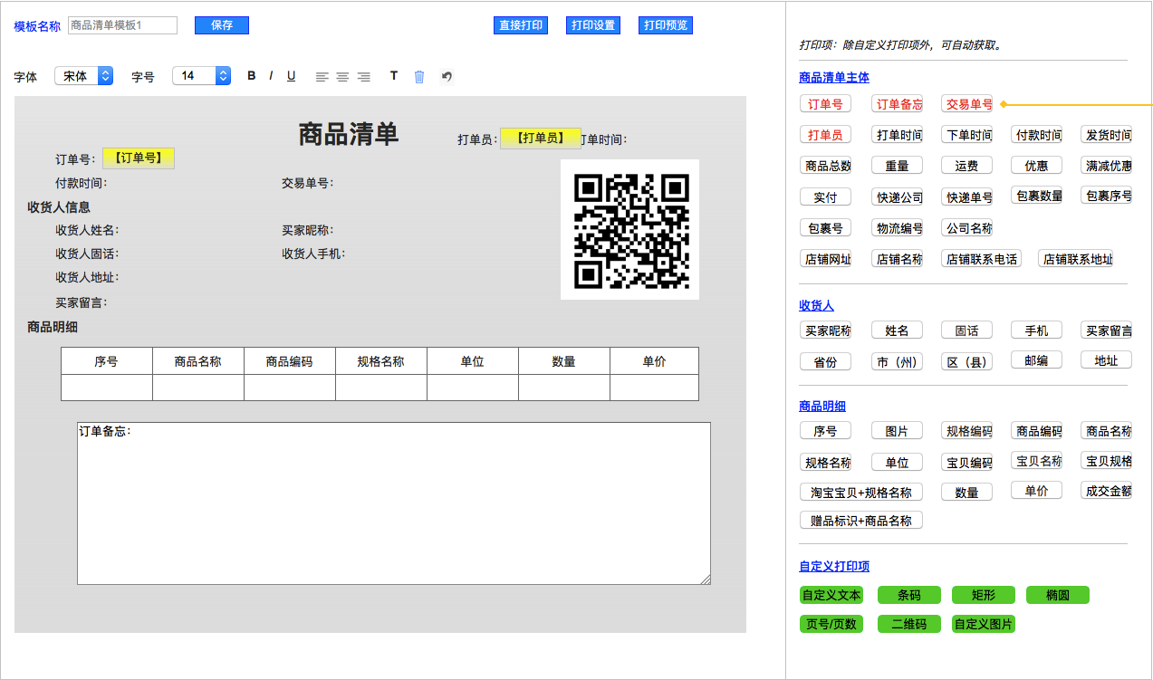

模板设计界面

**界面说明：**

* 模板名称修改：可修改模板名称，点保存按钮确认
* 打印预览：预览当前模板的打印效果（系统当中可设定一套默认的初始数据专门用于打印预览查看）
* 打印设置：弹窗设置打印项，包括纸质类型、方向、纸张宽高、页边距
* 字体字号：修改打印项的字体、字号
* 粗/斜体：打印项文字可加粗、倾斜
* 下划线：打印项文字可加下划线
* 左/右/居中对齐：对打印项进行对齐操作
* 删除：点击某个打印项，或选择几个打印项，进行删除操作
* 撤销：撤销上一步操作，回到上一步操作前的状态
* 打印项按钮：界面右侧为打印项按钮区，点击后界面左侧会出现该打印项，按钮可多次点击，产生多个相同的打印项

## 2.3用例描述——打印机设置

|  |  |
| --- | --- |
| **概述** | 打单员新增一个打印机。 |
| **前置条件** | 打单员需要新增打印机，登陆系统。 |
| **基本流** | 1 打单员进入打印机设置界面，点击“新增”按钮   * 1.1  系统弹出新增打印机对话框 * 1.2  打单员输入打印机名称，选择打印单据类型、作业区，输入IP、端口，点“确定” * 1.3  系统新增一个打印机，并置于打印机列表首位。 |
| **备选流1** | 在基本流的 1.2，打单员如果选择打印单据类型为电子面单、菜鸟电子面单或纸质面单，则此时运输单位项为必选，打单员需要选择运输单位。 |
| **系统规则** | 选择运输单位的条件:如果模板类型为电子面单、菜鸟电子面单或纸质面单，则运输单位项为必选；如果模板类型为其它单据，则运输单位项为空。 |

业务流程图：

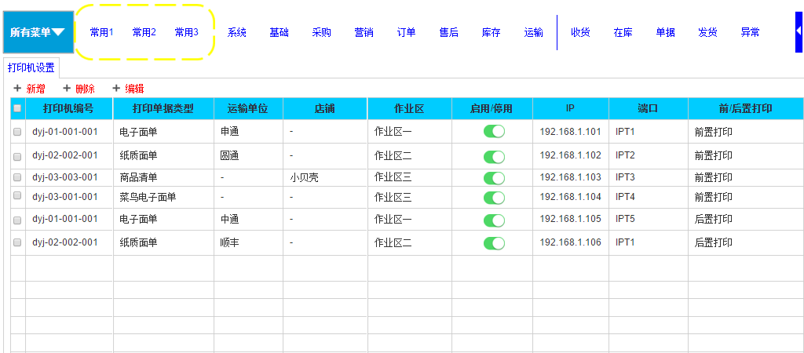

**界面说明：**

* 新增：可新增一个打印机

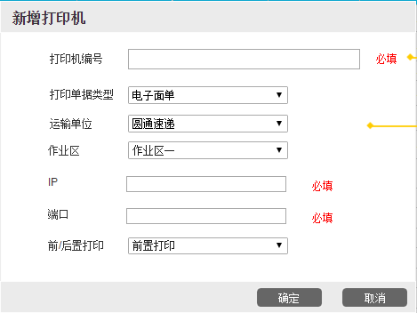

新增打印机

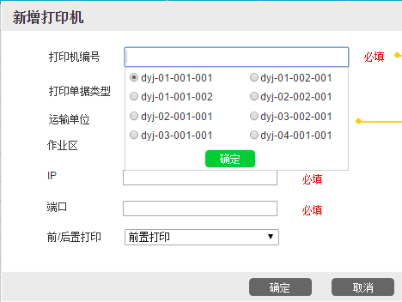

选择打印机

选择打印机，选择打印单据类型、运输单位、作业区，输入IP、端口，选择前/后置打印。

* 删除：可删除勾选的打印机
* 编辑：可修改打印机，所有项可修改
* 启用/停用：指定打印机的开关项，某一模板类型允许多个打印机处于启用状态，系统可自动分配打印任务到其中一台打印机进行打印

**列表字段：**

打印机编号、打印单据类型、IP、端口、运输单位、作业区、前/后置打印

## 2.4用例描述——执行打印任务

|  |  |
| --- | --- |
| **概述** | 打单员执行一个或多个打印任务。 |
| **前置条件** | 打单员需要打印单据，登陆系统。 |
| **基本流** | 1 打单员进入打印任务界面，查看未打印的任务   * 1.1  打单员勾选需要打印的任务，点击“打印”按钮 * 1.2  打印任务开始执行，该打印任务从打印任务列表中消失 * 1.3  系统提示“打印任务已进入打印队列” |
| **备选流1** | 在基本流的 1.1，打单员按店铺、拣选模式、拣选区域、是否需要打印清单等选项筛选打印任务，勾选需要打印的任务，点击“打印”。 |
| **备选流2** | 在基本流的 1.1，打单员需要打印所有未打印任务，全选任务后，点“全部打印”。 |
| **系统规则** | 前置打印匹配规则 |

业务流程图：



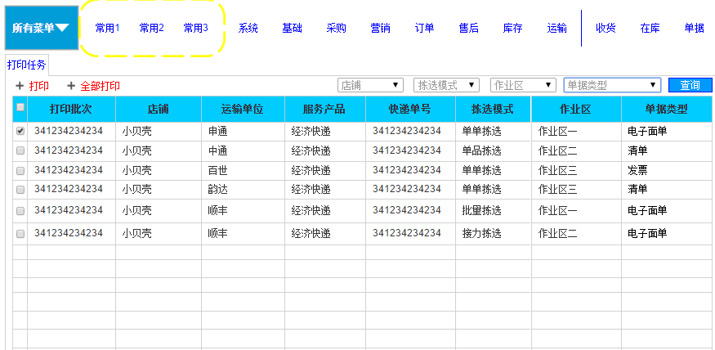

**界面说明：**

* 打印：可打印一个或多个勾选的任务
* 全部打印：打印全部任务
* 删除：可删除勾选的打印任务
* 查询：按店铺、拣选模式、作业区、单据类型等选项筛选打印任务

**列表字段：**

打印批次、店铺、运输单位、服务产品、快递单号、拣选模式、作业区、单据类型

## 2.5用例描述——查看打印队列

|  |  |
| --- | --- |
| **概述** | 打单员查看打印队列中的打印任务。 |
| **前置条件** | 打单员需要查看打印队列中的任务，登陆系统。 |
| **基本流** | 1 打单员进入打印队列界面，查看打印的任务 |
| **备选流1** | 在基本流的 1，打单员按店铺、运输单位、单据类型、打印来源、打印状态等选项筛选打印任务，查看符合筛选条件的打印任务。 |
| **系统规则** | 无 |

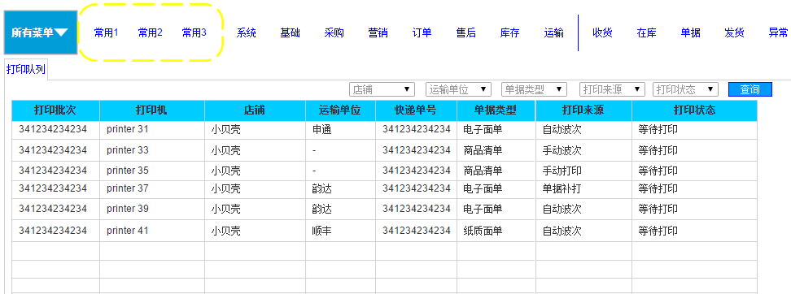

**界面说明：**

* 查询：按店铺、运输单位、单据类型、打印来源、打印状态等选项筛选打印任务

**列表字段：**

打印批次、打印机、店铺、运输单位、快递单号、单据类型、打印来源、打印状态

## 2.6用例描述——单据补打

|  |  |
| --- | --- |
| **概述** | 打单员补打某种单据。 |
| **前置条件** | 打单员需要补打单据，登陆系统。 |
| **基本流** | 1 打单员进入单据补打界面   * 1.1   扫描或输入单据号 * 1.2 点击“打印”按钮 |
| **备选流1** | 在基本流的 1.1，打单员需要查询订单时，切换到“查询订单补打”界面，筛选查询到目标订单，选择需要打印的单据，点击“打印” |
| **备选流2** | 在基本流的 1.1，打单员需要查询打印任务时，切换到“查询打印任务补打”界面，筛选查询到打印任务，选择需要打印的单据，点击“打印” |
| **备选流3** | 在基本流的 1.2，运单号对应的目标单据未指定模板，则在执行“打印”时，系统提示“模板未指定”；指定的模板没有启用，则系统提示“指定模板未启用” |
| **系统规则** | 前置打印匹配规则 |

业务流程图：



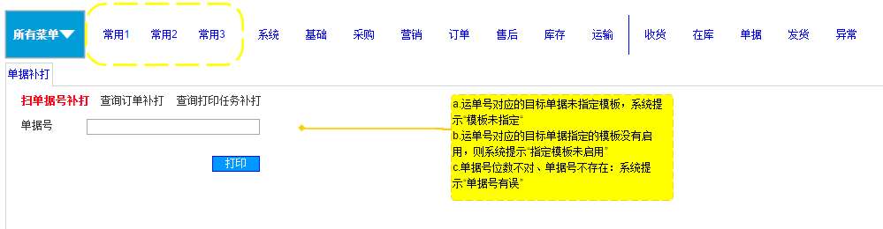

扫单据号补打

**界面说明：**

单据号：扫描或手输单据号

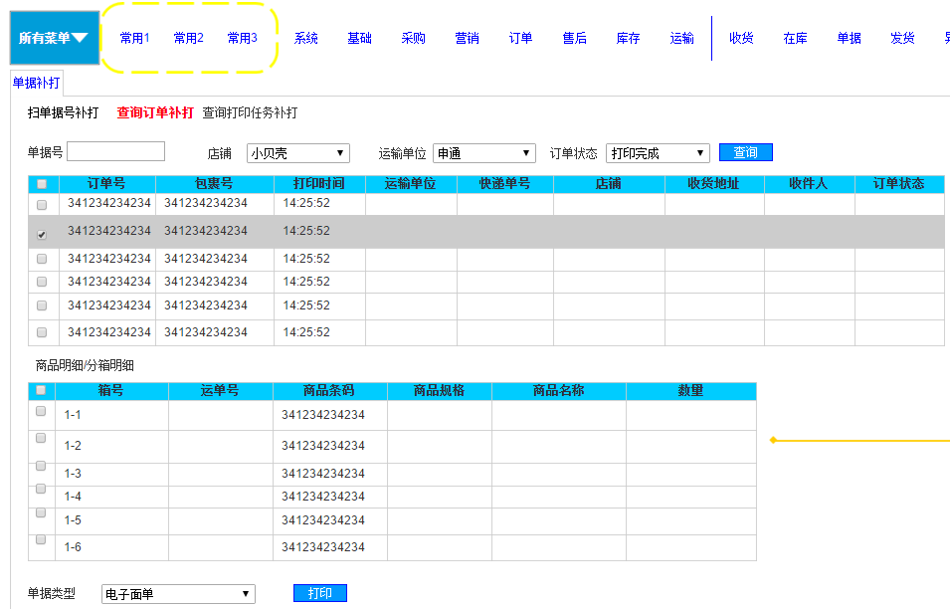

查询订单补打

**界面说明：**

单据号：扫描或手输单据号

查询：可按店铺、运输单位、订单状态查询

单据类型：可选择电子面单、菜鸟电子面单、商品清单、装箱单、贺卡、发票等单据类型

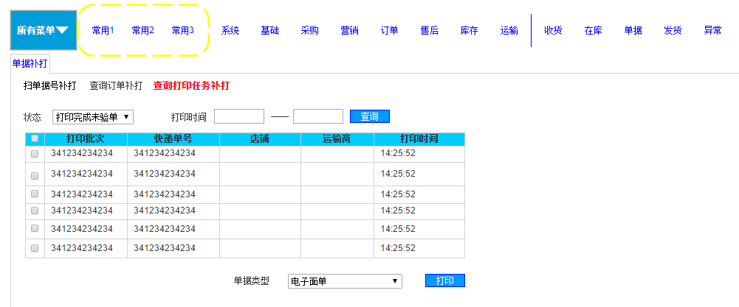

查询打印任务补打

**界面说明：**

查询：可按打印时间、订单状态查询

单据类型：可选择电子面单、菜鸟电子面单、商品清单、装箱单、贺卡、发票等单据类型

# 3规则

## 3.1前置打印（手动波次打印、自动波次打印、补打）匹配规则



## 3.2后置打印（手动打印）匹配规则匹配规则



## 3.3编号规则

打印机编号：XXX-XX-XXX-XXX

前3位为打印机标识dyj

4-5为作业区编号，如01，02，03...................

6-8位为单据类型编号，如电子面单001，纸质面单002，商品清单003，贺卡004...................

9-11位为打印机识别号，用于标识唯一性，001,002.............

商品清单编号：采用店铺ID，某个店铺的所有清单的编号均为该店铺的ID，将店铺ID通过扫码的方式关联到清单打印机后，该打印机只能打印该店铺ID的商品清单

## 3.4电子面单单号获取（待定）

快递电子面单账号维护在基础信息当中操作，账号的验证在基础信息当中完成，打印过程中出现单号获取失败问题，需向用户提示，指引用户找相关方解决。

提示信息：

1. ***快递公司单号获取失败，请联系客服
2. ***快递公司单号不足、需充值，请联系客服
3. 获取单号接口出错，请联系技术处理
4. ***快递公司账号未设置，请联系客服

## 3.5打印机换纸规则（商品清单、纸质面单）



## 3.6后置打印信息传递规则



# 4非功能性需求

## 4.1性能需求

|  |  |  |
| --- | --- | --- |
| 角色 | 用例 | 编辑操作 |
| 打单员 | 设计打印模板 | 编辑操作流畅，无卡顿，可在设计区内自由拖动打印项，可放大缩小打印项，可支持进行位置的微调 |

## 4.2兼容性需求

|  |  |  |
| --- | --- | --- |
| 角色 | 用例 | 适配浏览器 |
| 打单员 | 设计打印模板 | IE、Chrome、Firefox等主流浏览器，特别需要支持Firefox浏览器 |